Уважаемые родители!

Задумайтесь, часто ли Вы улыбаетесь своему ребенку, говорите с ним о его делах, искренне интересуетесь делами в школе, взаимоотношениями с друзьями и одноклассниками….
Ваше внимательное отношение к ребенку может помочь предотвратить беду! Беду со страшным названием суицид…

Основные мотивы суицидального поведения у детей и подростков:
1. Переживание обиды, одиночества, отчужденности и непонимания.
2. Действительная или мнимая утрата любви родителей, неразделенное чувство и ревность.
3. Переживания, связанные со сложной обстановкой в семье, со смертью, разводом или уходом родителей из семьи.
4. Чувства вины, стыда, оскорбленного самолюбия, самообвинения. 5. Боязнь позора, насмешек или унижения.
6. Страх наказания (например, в ситуациях ранней беременности, серьезного проступка), нежелание извиниться.
7. Любовные неудачи, сексуальные эксцессы, беременность.
8. Чувство мести, злобы, протеста, угроза или вымогательство.
9. Желание привлечь к себе внимание, вызвать сочувствие, избежать неприятных последствий, уйти от трудной ситуации, повлиять на другого человека.

Тревожными сигналами являются:

- прямое или косвенно выражение желания умереть или убить себя, а также высказывания о нежелании продолжать жизнь.
- рискованное поведение, которое с большой долей вероятности может привести к причинению вреда своей жизни и здоровью;
- резкое изменение поведения: пренебрежение своим внешним видом,

- утрата интереса к любимым занятиям, апатия, безволие, появление желания уединиться, отдаление от близких людей, раздаривание дорогих ребенку вещей;
- появление проблем со здоровьем: потеря аппетита, либо, наоборот,
- чрезмерное потребление пищи, постоянное ощущение слабости,
- бессонница либо чрезмерная сонливость, кошмары во сне;
- изменение эмоционального фона: подавленное настроение на протяжении
- длительного времени, раздражительность, резкие перепады настроения,
- «беспричинные» слезы;
- внезапное снижение успеваемости и рассеянность, плохое поведение в
- школе, прогулы, нарушения дисциплины;
- наличие примера суицида в ближайшем окружении, а также среди значимых взрослых или сверстников, кумиров.

Что может удержать ребенка от
рокового шага:

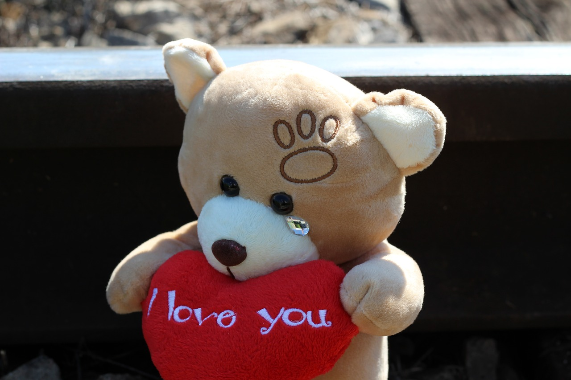
- Заботливое отношение родителей.
- Будьте внимательным слушателем.
- Будьте искренними в общении, спокойно спрашивайте о тревожащей ситуации.
- Помогите определить источник психического дискомфорта.
- Вселяйте надежду, что все проблемы можно решить конструктивно.
- Помогите ребенку осознать его личностные ресурсы.
- Окажите ребенку поддержку в успешной организации настоящего, и помогите определить перспективу на будущее.
- Внимательно выслушайте ребенка!

ЕСЛИ ВЫ ЗАМЕТИЛИ ПРИЗНАКИ
ОПАСНОСТИ НУЖНО:

- попытаться выяснить причины кризисного состояния ребёнка;
- окружить ребёнка вниманием и заботой;
- обратиться за помощью к психологу;
- в случае длительно сохраняющихся признаков, таких, как отсутствие интереса к деятельности, плохое настроение, изменение сна, аппетита, необходимо обратиться за помощью к психиатру, психотерапевту.

Советы для родителей по профилактике подростковых суицидов.

1.Открыто обсуждайте семейные и внутренние проблемы детей;
2.Помогайте своим детям строить реальные цели в жизни и стремиться к ним;
3.Обязательно содействуйте в преодолении препятствий;
4.Любые стоящие начинания молодых людей одобряйте словом и делом;
5.Ни при каких обстоятельствах не применяйте физического наказания;
6.Любите своих детей, будьте внимательны к ним, будьте деликатными по отношению к своим детям.

От заботливого любящего человека, находящегося рядом в трудную минуту, зависит многое. Он может спасти потенциальному суициденту жизнь.


Самое главное, надо научиться принимать своих детей такими, какие они есть. Ведь это мы, родители, формируя отношения, помогая ребенку в его развитии, получаем результат воздействия, результат своего труда.

Помощь специалистов

Детское отделение (до 14 лет)
г. Тамбов, п. Радужный,
телефон: 8(4752)77-04-64

Диспансерное психоневрологическое отделение (ДПНО)
г. Тамбов, ул. Московская, д. 27,
телефон: 8(4752)72-46-30

Кабинет медико-социально-психологической помощи
г. Тамбов, Моршанское шоссе, 16 «б» каб. 713, телефон: 8(4752)45-10-60

Детский наркологический кабинет по обслуживанию детского населения
г. Тамбов ул. Мичуринская, д. 139,
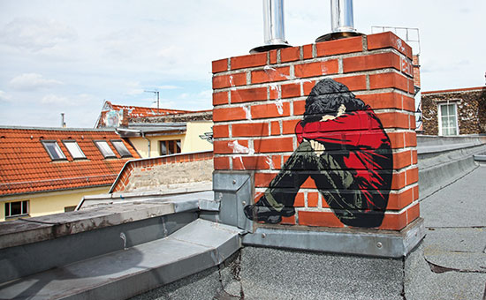
телефон: 8(4752)53-82-27.

Служба «Телефон доверия» 8(4752)45-44-11
8-800-100-45-84

Детский телефон доверия 8-800-200-01-22



Областное государственное бюджетное учреждение здравоохранения
«Тамбовская психиатрическая клиническая больница»

Профилактика суицидального поведения у детей и подростков
(памятка для родителей)

Тамбов

